Спектакль «Право на память. Непокоренный Ленинград» пройдет в ДКиС им. З. Гасанова
29.01.2025
29.01.2025
Театрализованная постановка «Право на память. Непокоренный Ленинград» пройдет в Доме культуры и спорта имени Загира Гасанова. Мероприятие состоится 1 февраля.
В постановке примут участие как дети, так и взрослые. Она приурочена к 81-й годовщине полного снятия блокады Ленинграда, рассказали в Telegram-канале ДКиС им. З. Гасанова.
В этой постановке расскажут о героических моментах войны, обороне и снятии блокады Ленинграда, героизме жителей и дневнике советской школьницы Татьяны Савичевой.
По всей России 27 января празднуют прорыв блокады Ленинграда, которая держалась 872 дня. Этот праздник считается данью памяти погибшим в Великой Отечественной войне.
Возрастное ограничение для детей от 7 лет. Начало постановки запланировано на 15:00.
Посмотреть спектакль можно по адресу: поселок Воскресенское, дом №13Б.
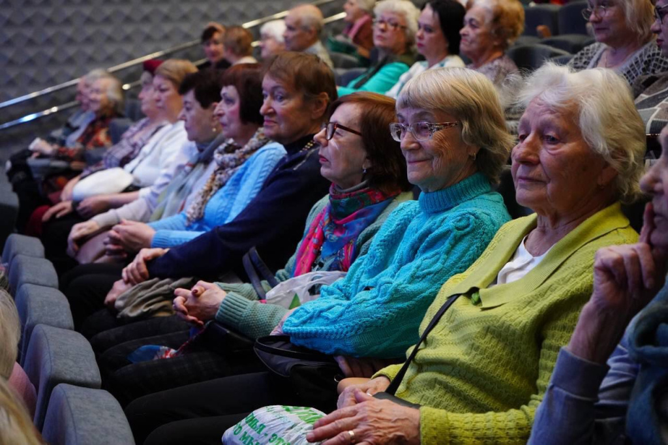

Адрес страницы: http://kommynarka.mos.ru/presscenter/news/detail/12784065.html
Управа района Коммунарка города Москвы

